Nguyên lý thiết kế và mẫu thiết kế
ĐẠI HỌC BÁCH KHOA HÀ NỘI
TRƯỜNG CÔNG NGHỆ THÔNG TIN VÀ TRUYỀN THÔNG

Nguyên lý thiết kế và mẫu thiết kế
Hệ thống đặt hàng nhập khẩu
Học phần: Phát triển phần mềm theo chuẩn ITSS
Mã học phần: IT4549
Nhóm 15
Báo cáo cá nhân
Phan Khánh Vũ - 20235880
Hà Nội - 2026

Nguyên lý thiết kế và mẫu thiết kế
Bài nộp rà soát thiết kế, chỉ ra các nguyên lý và mẫu thiết kế được áp dụng để giữ cấu trúc phần mềm rõ ràng, dễ kiểm thử và dễ mở rộng.

Phân công nhiệm vụ
Thành viên | MSSV | Use case phụ trách
Nguyễn Hữu Nhân | 20235798 | UC006 - ReceiveAndReconcileGoods
Vũ Đức Hoàng Anh | 20235658 | UC001 - ManageImportRequests, UC007 - ManageSystem
Trần Đăng Sinh | 20235821 | UC003 - CollectInventoryData
Phan Khánh Vũ | 20235880 | UC004 - PlanImportAllocation
Lương Quốc Khánh | 20235754 | UC005 - PlaceOverseasOrders
Nguyễn Quý Đức | 20235682 | UC002 - ManageSiteInformation

Phạm vi use case
Mã | Use case | Mục tiêu
UC-004 | PlanImportAllocation | Tính phương án phân bổ nhập hàng theo tồn kho, ngày nhận và ưu tiên vận chuyển.

Rà soát thiết kế

UC-004 - PlanImportAllocation
Open/Closed được áp dụng ở AllocationPolicy để thay đổi tiêu chí phân bổ mà không sửa UI. Strategy làm rõ thuật toán lựa chọn Site. Domain consistency giữ AllocationLine không vượt tồn kho khả dụng.
Thiết kế sau khi rà soát giữ dependency đi từ UI vào application, từ application vào domain và port lưu trữ. Các phần dễ thay đổi được đóng sau facade, policy hoặc adapter.

Tổng hợp nguyên lý theo use case
Use case | Trọng tâm thiết kế | Ý nghĩa
PlanImportAllocation | Strategy, Open/Closed | AllocationPolicy chứa rule ưu tiên và có thể thay đổi mà không sửa UI.

Hình ảnh và file Astah

Danh mục hình ảnh
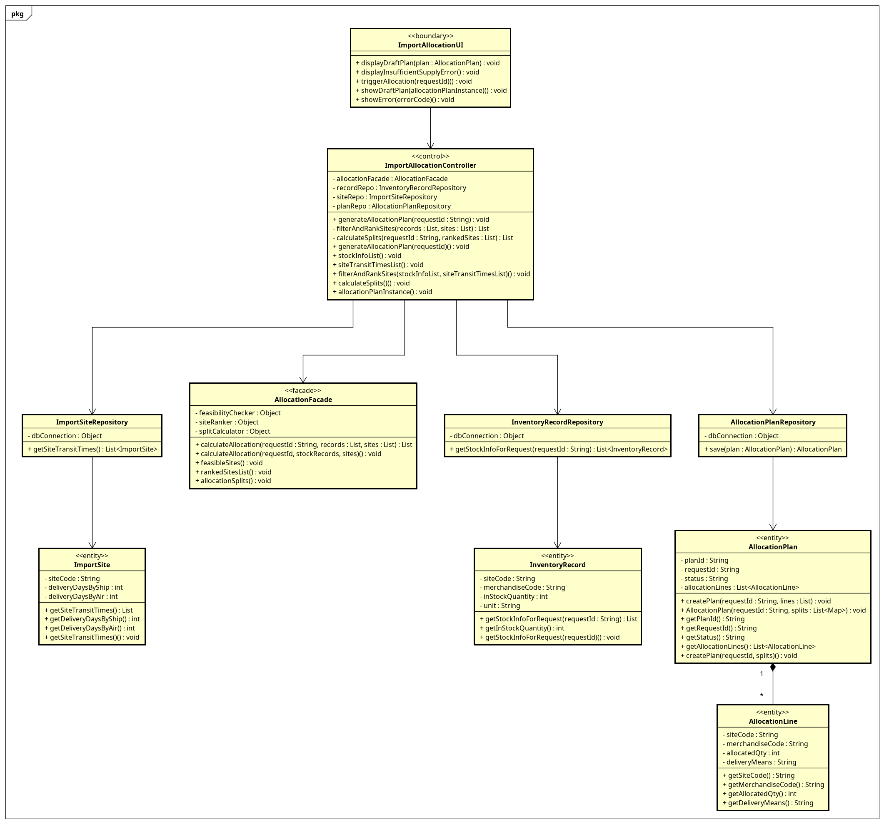
Class diagram mức thiết kế UC004 - PlanImportAllocation
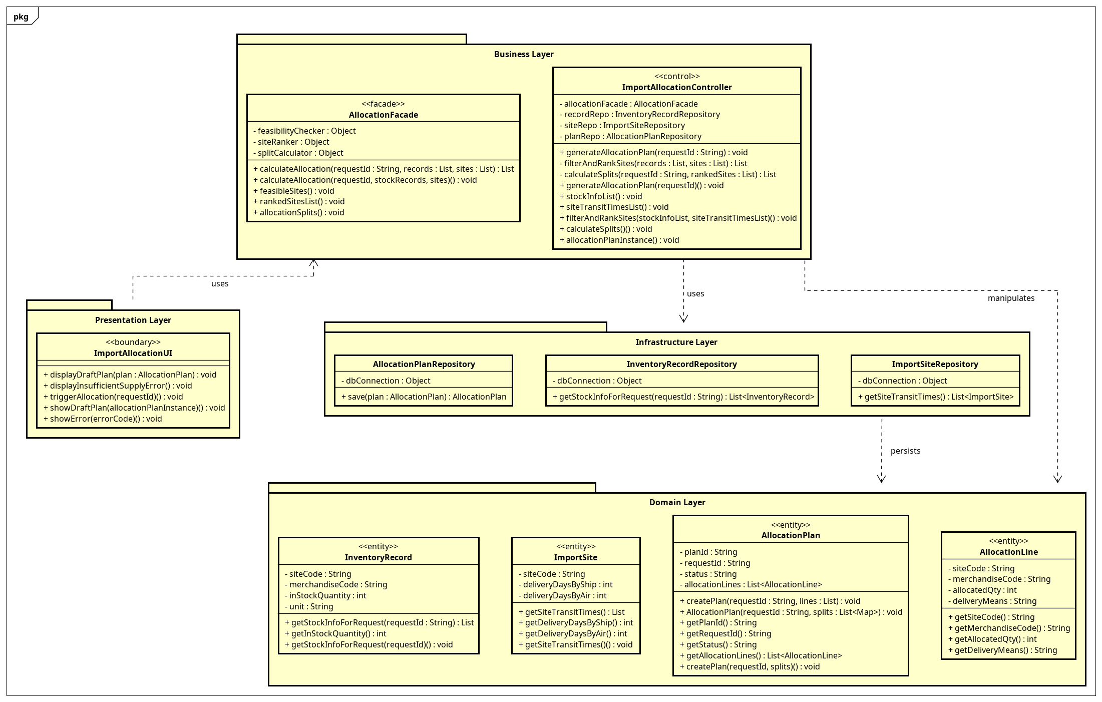
Package dependency diagram UC004 - PlanImportAllocation
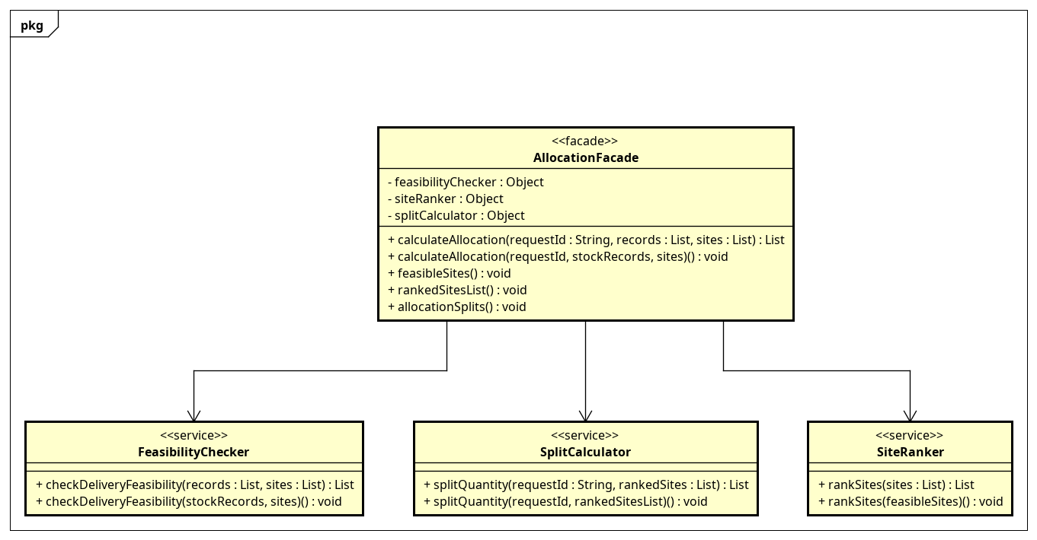
Class diagram subsystem UC004 - PlanImportAllocation
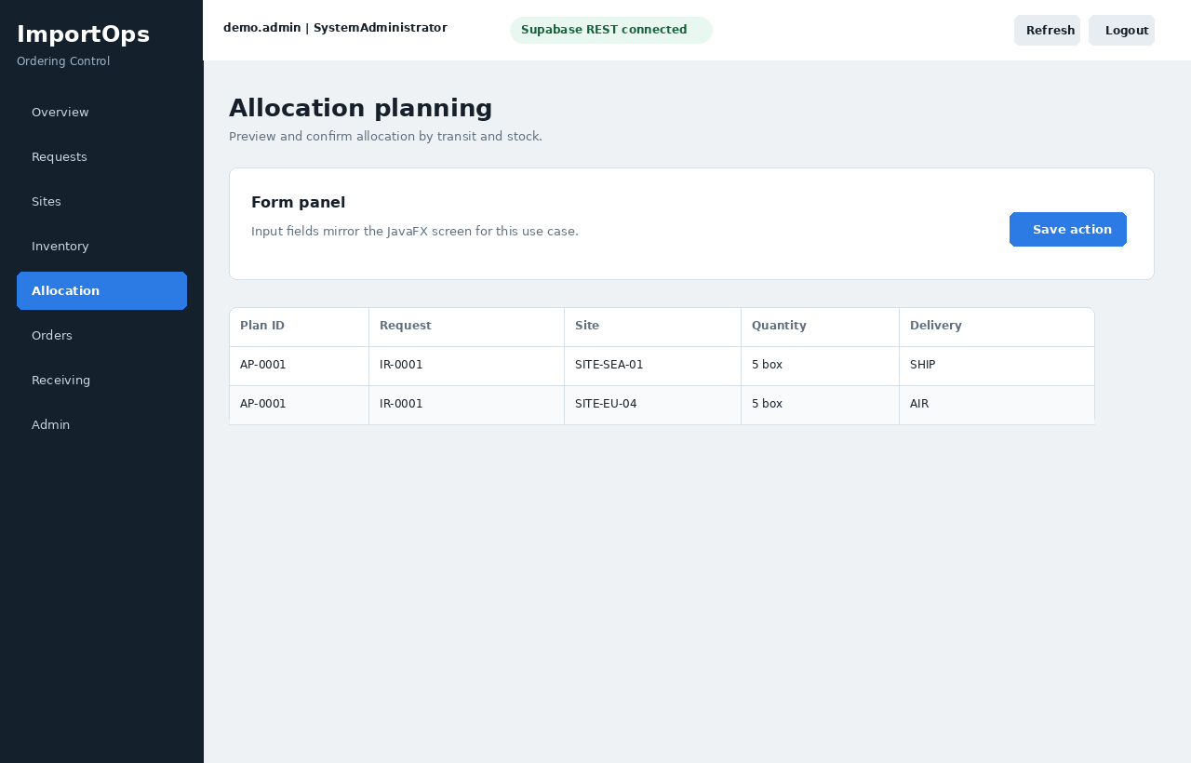
Giao diện UC004 - PlanImportAllocation

File Astah
- astah/UC004_PlanImportAllocation_all.asta

